Совмещение сигналов RDSS и RNSS как метод точной передачи частоты и времени в спутниковой системе BeiDou.
Нагорная А.И.
Санкт-Петербургский политехнический университет Петра Великого, Санкт-Петербург, Россия
В отличие от других спутниковых навигационных систем, таких как GPS, спутниковая навигационная система BeiDou одновременно транслирует сигналы RDSS (спутниковая служба радиоопределения) и RNSS (спутниковая служба радионавигации) на свои спутники геостационарной околоземной орбиты. Этот метод позволяет осуществить точную частотную и временную передачу. Этот метод отличается от других спутниковых навигационных систем, таких как GPS, и является уникальным для системы BeiDou, с высокой точностью и низкой зависимостью от точности спутниковой орбиты.

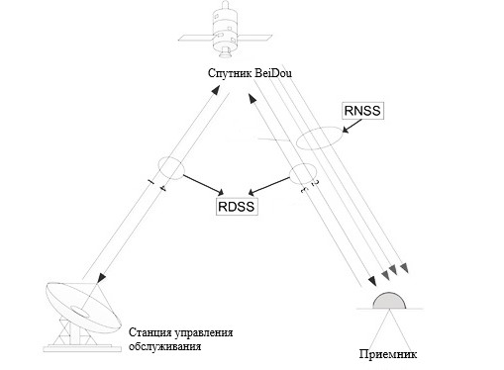
Сигнал RDSS генерируется наземной станцией управления обслуживания и передается пользователю через спутник (путь 1 и путь 2 сигнала RDSS). После получения информации, пользователь передает информацию в станцию управления обслуживания через спутник (путь 3 и путь 4 сигнала RDSS). Сигналы RNSS были сгенерированы спутником. При рассмотрении передачи сигналов RDSS и RNSS от спутника приемнику необходимо учитывать дрейф частоты несущего сигнала из-за дрейфа атомных часов спутника. Сигналы проходят через ионосферу и тропосферу на пути от спутника к приёмнику.
При передаче сигналов RNSS учитывается также доплеровское воздействие ионосферы на несущую частоту, которое выражает фактор ионосферного влияния на частоту. Влияние тропосферы на частотах ниже 15 ГГц не учитывается, поскольку тропосфера не ионизированная и не частотно-дисперсионная область. Относительное движение спутника и приемника также оказывает влияние на несущую частоту сигналов RNSS. Последнее-это дрейф измерения несущей частоты, вызванный дрейфом частоты кристалла приемника. Объединив все вышеперечисленные влияния, получим несущую частоту, фактически измеренную приемником.
Для сигналов RDSS к вышеперечисленным влиянием добавляется влияние ионосферы на пути от спутника наземной станцией управления к спутнику.
Путем математического описания и моделирования описанных выше процессов получим
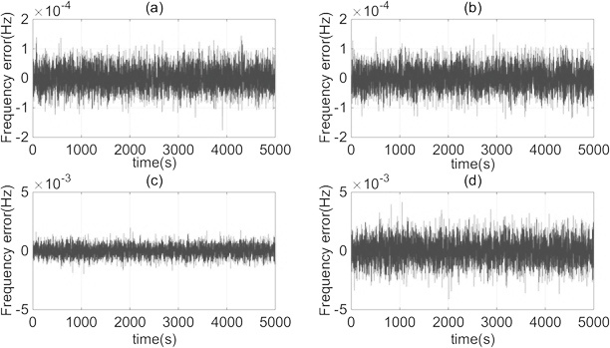
Из рисунков а и b следует, что погрешность передачи частоты спутника в реальных условиях может достигать 10⁻³-10⁻⁴ Гц, что эквивалентно точности частоты 10 МГц 10⁻¹³-10⁻¹⁴. Из рисунков с и d следует, что погрешность передачи частоты спутника и пользовательского кварцевого генератора в реальных условиях может достигать 10⁻³ Гц.
Таким образом получаем стабильную синхронизация спутников, приемников и станции управления обслуживания.
Литература
- Б.Б. Серапинас Глобальные системы позиционирования, Москва, 2002
- Яценков В.С. Основы спутниковой навигации. Системы GPS NAVSTAR и ГЛОНАСС, 2005
- E. Byrne, T.Q. Nguyen, L. Boehnke, F. van Graas, S. Stein, Clock Steering Using Frequency Estimates from Stand-Alone GPS Receiver Carrier Phase Observations. Proceedings of the 44th Annual Precise Time and Time Interval Systems and Applications Meeting, Reston, 2012
- China Satellite Navigation Office, Report on the Development of BeiDou Navigation Satellite System (Version 2.1), 2012
- J.J. Spilker Jr., P. Axelrad, B.W. Parkinson, P. Enge, Global Positioning System: Theory and Applications, Volume I, 1996

